졸업연구1 주간보고서

Prof.김경철

최영민_조지훈_이진수

1. 요약  
   정식 기획서 작성시작 과 게임프로그램 구현을 위한 사전준비 단계 진행
2. 수행 내용  
   기획(최영민): 러프기획서 작성,정식 기획서 작업진행(플레이어 캐릭터 부분 기획문서 작성중)  
   그래픽(최영민): 큐비클 모델 FBX 파일 익스포트후 3D MAX를 이용한 애니메이션 작업 연습  
   서버(이진수):윈도우와 리눅스 환경에 git sourcetree bitbucket 설치후 윈도우와 리눅스 양측 환경에서 pull/push 숙달  
   클라이언트(조지훈): 맵타일배치 및 A* 알고리즘을 기반으로한 오브젝트 이동 구현
3. 결과  
   기획 : 기획문서 폴더/기획서 참고.  
   그래픽: : 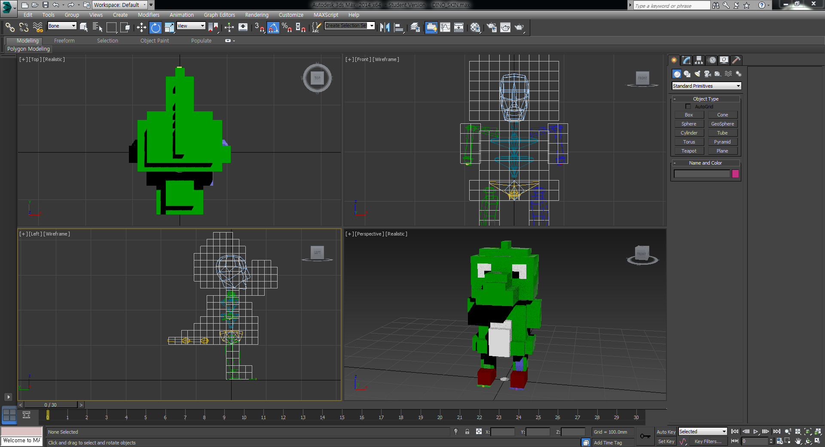  
     
   서버:  
   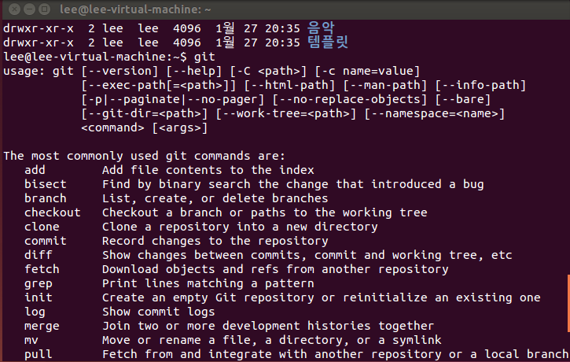  
   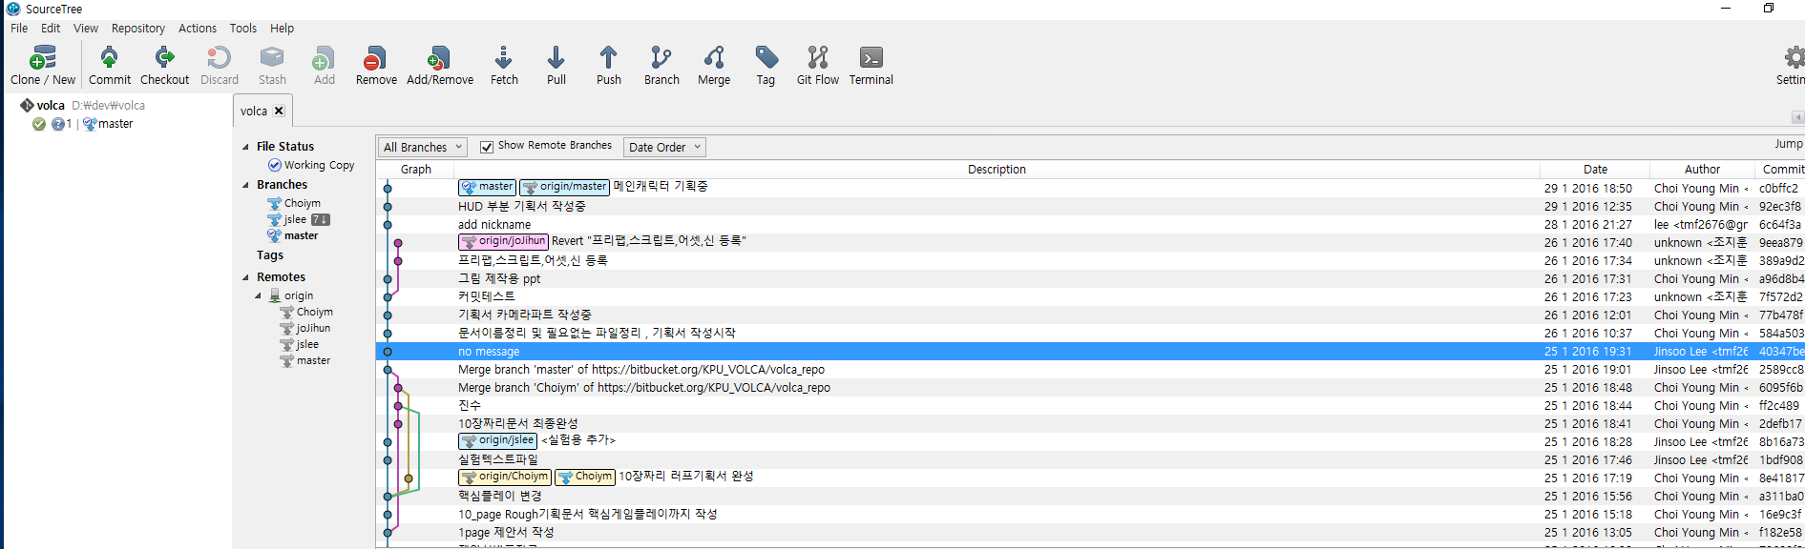  
     
     
     
     
     
     
     
     
     
   클라이언트:  
   